**IL PARERE DI MIRKO CITTADINI (SCRITTORE DANTISTA VERONESE)**

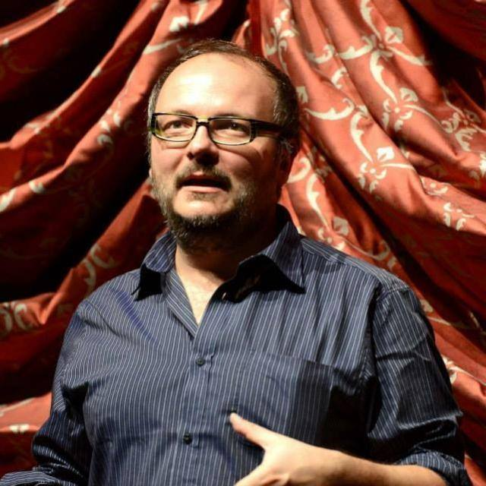

Da anni si occupa di divulgazione dantesca, collaborando con scuole, circoscrizioni, comuni, associazioni e privati. Nel 2019 ha pubblicato il libro "Tutto è Paradiso" (edizioni Spirito della Terra).

Il libro è molto bello e prezioso, curato, con belle immagini, un aspetto iconografico ghiotto.

Molti aspetti leonardeschi sono per me sconosciuti.

Per quanto riguarda la parte Dantesca mi piace l'idea di Dante interconnesso con i richiami all'Islam e ad altre dottrine. E forse anche una certa compiutezza negli aspetti paradisiaci che io condivido.

Un dante figlio del medioevo assolutamente in grado di avere sguardi su saperi diversi come l'aspetto numerologico, simbolico, astronomico; attenzioni che però non tutti i dantisti accettano ma che io condivido e sono per me indubbie.

Ha un'idea micro-macrocosmica che è ben presente. Non so se Dante fosse così geometrico e infallibile nei riferimenti. Un uomo in esilio non so se avesse la possibilità di approfondire o essere preciso, è indubbio che in Dante il sapere è molto forte. Così come io condivido che i riferimenti a Gioacchino da Fiore siano molto più presenti in Dante di quanto si voglia credere. La presenza del Liber Figurarum è condivisibile, è vera. L'età dello spirito legata alla parola UE e altri giochi monosimbolici. La presenza del liber figurarum è evidente anche nell'ultimo Canto, quindi sì il profetismo di Dante è debitore di Gioacchino da Fiore anche se credo che Dante si rifaccia al libro di Ezzechiele. Tanti aspetti visionari ed in particolare i canti finali del Purgatorio lo evidenziano.

Quindi la lettura è ricca e bella perchè è molto dettagliata e molto documentata, credo che questo gioco di immagini Dante lo avesse ben consapevole perchè credo che Dante abbia scritto partendo da una biblioteca visiva.

Poi un altro aspetto su cui si deve focalizzare è sugli aspetti esoterici che non so fino a che punto siano presenti in Dante o meglio si dovrà chiarire cosa si intende per esoterismo. Il cammino della commedia è certamente un cammino iniziatico e alchemico. Sull'esoterismo si deve chiarire. Ad esempio Guenon parla di esoterismo istituzionale e a me questo sembra un pò rischioso e scivoloso per quanto il suo libro sia prezioso e importante. Io credo che ci siano messaggi ad altri livelli nei quali egli vuol farci credere che stia parlando d'altro ma faccio fatica a inserirli entro codici specifici.

E' un bel libro che di Dante dice molto, generosa e abbondante la parte dantistica. A me fa piacere che questo Dante abbia un peso anche in Leonardo cosa che a me era sconosciuta.

**(ringrazio il Dantista Cittadini per questo suo parere inviatomi dopo aver letto il libro)**